C1.1. Localiser : donner la date d’un évènement
C1.2. Replacer un événement dans son contexte
C2.1. Localiser les grands repères géographiques du programme
C2.2. Situer des lieux et des espaces
LIBERATION ET REFONDATION REPUBLICAINE ( 1944-1947 )

Se réperer dans le temps
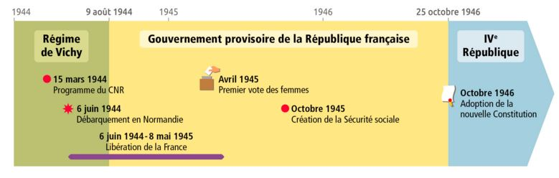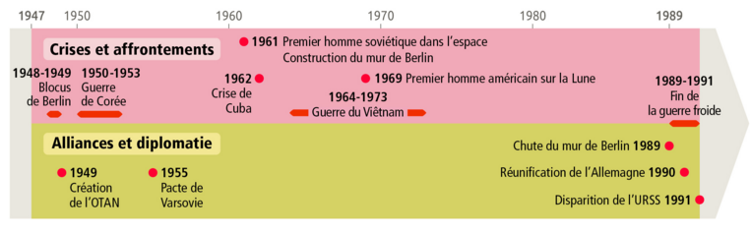

1 ) Compléter les dates, événements ou périodes manquantes à l’aide de la frise chronologique p 157 du livre.
2 ) Colorier en vert la période où le GPRF est au pouvoir en France

La libération du territoire français

Se repérer dans l’espace

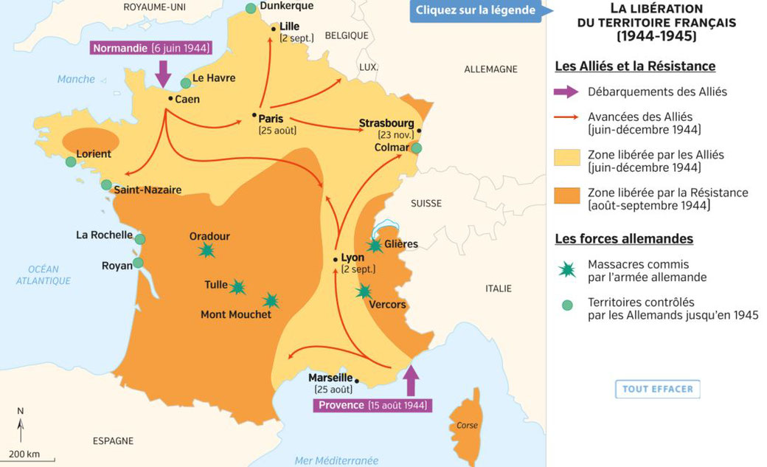
1 ) Colorier les deux figurés en rouge qui indiquent les zones de débarquements des Alliés et indiquer dans les rectangles blancs leurs dates.
2 ) Repassez le trajet des avancées des armées alliées pour libérer la France en rouge
3 ) Coloriez la zone libérée par les Alliés de juin à décembre 1944 en jaune et celle libérée par la Résistance d’août à juin 1944 en orange
4 ) Indiquer Oradour-sur-Glane, lieu du massacre important commis par l’armée allemande
5 ) Compléter la légende avec les couleurs utilisées.

